河南工业和信息化职业学院
校园地国家助学贷款和生源地信用助学贷款流程

1．高校国家助学贷款（校园地国家助学贷款）
已被我校正式录取的家庭经济困难的全日制普通专科生，通过本校学生资助部门向经办银行申请办理的国家助学贷款。
（1）申请条件
以上学生具备以下条件的可以申请高校国家助学贷款：
①家庭经济困难；
②具有中华人民共和国国籍，年满16周岁的需持有中华人民共和国居民身份证；
③具有完全民事行为能力（未成年人申请国家助学贷款须由其法定监护人书面同意）；
④诚实守信，遵纪守法，无违法违纪行为；
⑤学习努力，能够正常完成学业。
（2）申请材料
学生在新学年开学后通过学校向银行提出贷款申请。需要提供以下材料：
①国家助学贷款申请书；
②本人学生证和居民身份证复印件（未成年人提供法定监护人的有效身份证明和书面同意申请贷款的证明）；
③本人对家庭经济困难情况的说明；
④学生家庭所在地有关部门出具的家庭经济困难证明。
（3）申请金额
按学费、住宿费实际金额总和确定，本专科生每人每学年最高不超过8000元，研究生每人每学年最高不超过12000元。为加大对建档立卡家庭经济困难学生、农村低保家庭学生、农村特困救助供养学生、孤残学生、烈士子女以及家庭遭遇自然灾害或突发事件等特殊情况的学生帮扶力度，贷款金额可以按最高额执行。
（4）贷款审批
学校学生资助等部门负责对学生提交的国家助学贷款申请进行资格审查，并核查学生提交材料的真实性和完整性；银行负责最终审批学生的贷款申请。
（5）贷款发放
国家助学贷款实行每学年秋季学期一次申请、一次授信、一次发放的方式。
（6）贷款利息
国家助学贷款利率执行中国人民银行同期公布的同档次基准利率。贷款学生在校学习期间的国家助学贷款利息全部由财政补贴，毕业后的利息由贷款学生本人全额支付。
（7）还款期限
国家助学贷款实行到期贷款一次性还清原则。校园地国家助学贷款的还款期限原则上按全日制本专科（含高职）、研究生剩余学制加13年确定，最长不超过20年。贷款具体到期日期一律为到期年份的9月20日。学生根据个人毕业后的就业和收入情况，在毕业3年后开始偿还本金，在合同到期前还清贷款本息。
（8）违约后果
①国家助学贷款的借款学生如未按照与经办银行签订的还款协议约定的期限、数额偿还贷款，经办银行将对其违约还款金额计收罚息；
②经办银行将违约情况录入中国人民银行的金融信用信息基础数据库，供全国各金融机构依法查询。对恶意拖欠贷款的违约借款人采取限制措施，不予提供住房贷款、汽车贷款等金融服务；
③对于连续拖欠还款行为严重的借款人，有关行政管理部门和银行将通过新闻媒体和网络等信息渠道公布其姓名、公民身份号码、毕业学校及具体违约行为等信息；
④严重违约的贷款人还将承担相关法律责任。
2．生源地信用助学贷款
已被普通高校、科研院所、党校、行政学院、会计学院等培养单位正式录取的河南籍家庭经济困难的全日制普通本专科生（含第二学士学位学生）、研究生和预科生，通过户籍所在县（市、区）的学生资助管理机构申请办理的国家助学贷款。学生和家长为共同借款人，共同承担还款责任。
（1）申请条件
申请国家开发银行生源地信用助学贷款的学生必须同时符合以下条件：
①具有中华人民共和国国籍；
②诚实守信，遵纪守法；
③被根据国家有关规定批准设立、实施高等学历教育的全日制普通本科高校、高等职业学校和高等专科学校（含民办高校和独立学院，学校名单以教育部公布的为准）正式录取，取得真实、合法、有效的录取通知书的上述高校新生或在校生；
④学生本人入学前户籍、其共同借款人户籍均在本县（市、区）；
⑤经村（居）委会、乡镇（街道办事处）民政、毕业高中任一部门认定，家庭所能获得的收入不足以支付学生在校期间完成学业所需的基本费用。对于建档立卡贫困户、农村特困户和低保户；孤儿及残疾人家庭；遭受自然灾害，造成重大损失，无力负担学生费用；家庭主要成员患有重大疾病；家庭主要收入创造者因故丧失劳动能力；无稳定收入的单亲家庭；老、少、边、穷及偏远农村经济困难家庭；父母双方或一方失业家庭的学生予以优先支持；
⑥当年没有获得其他助学贷款。
共同借款人需符合以下条件：
①原则上应为借款学生父母；
②如借款学生父母由于残疾、患病等特殊情况丧失劳动能力或民事行为能力的，可由借款学生其他近亲属作为共同借款人；
③如借款学生为孤儿，共同借款人则为其他法定监护人，或是自愿与借款学生共同承担还款责任的具备完全民事行为能力的自然人；
④共同借款人户籍与学生本人入学前户籍均在本县（市、区）；
⑤如共同借款人不是借款学生父母时，其年龄原则上在25周岁（含）以上，60周岁（含）以下；
⑥未结清开发银行生源地信用助学贷款（或高校助学贷款）的借款学生不能作为其他借款学生的共同借款人。
（2）办理程序
生源地信用助学贷款按年度申请、审批和发放。学生在新学期开始前，向户籍所在县（市、区）的学生资助管理中心提出贷款申请。县级学生资助管理中心负责对学生提交的申请进行资格初审。金融机构负责最终审批并发放贷款。
（3）贷款金额
按学费、住宿费实际金额总和确定，本专科生每生每学年最高不超过8000元，研究生每生每年最高不超过12000元。为了加大对建档立卡学生的帮扶力度，建档立卡学生可以按照最高金额贷款。
（4）贷款利息
生源地信用助学贷款利率执行中国人民银行同期公布的同档次基准利率，不上浮。学生在校期间的利息由财政全部补贴，毕业后的利息由学生和家长（或其他法定监护人）共同负担。
（5）还款期限和还款方式
生源地信用助学贷款期限原则上按全日制本专科、研究生剩余学制加13年确定，最长不超过20年。其中，在校生按剩余学习年限加13年确定。学制超过4年或继续攻读研究生学位、第二学士学位的，相应缩短学生毕业后的还贷期限。学生在校及毕业后三年间为还本宽限期，还本宽限期内，借款人只需要偿还贷款利息，无需偿还贷款本金，还本宽限期后借款人按年度分期偿还贷款本金和利息。
附：生源地信用助学贷款办理流程示意图
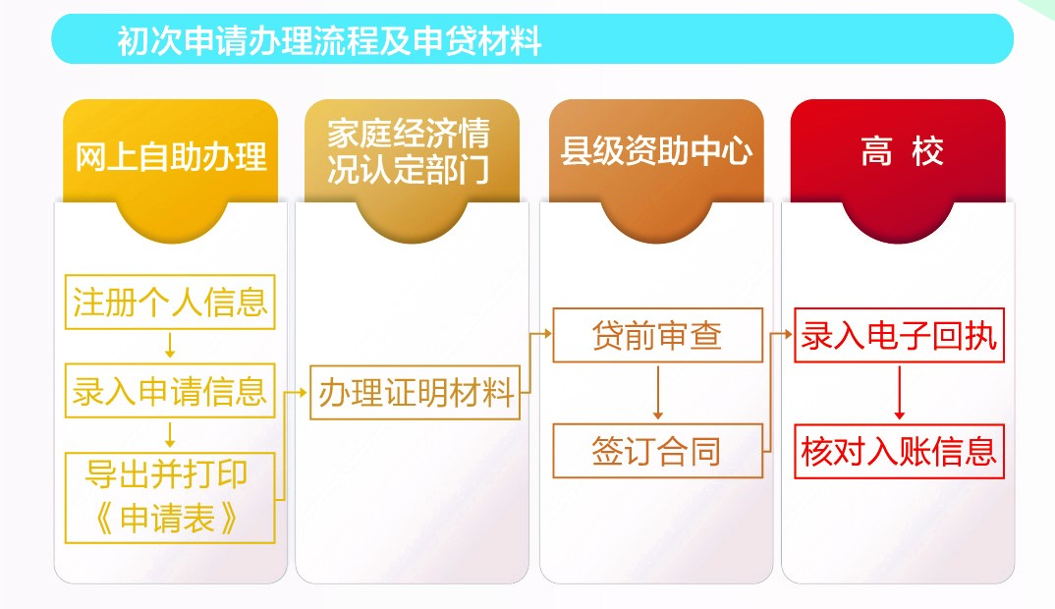
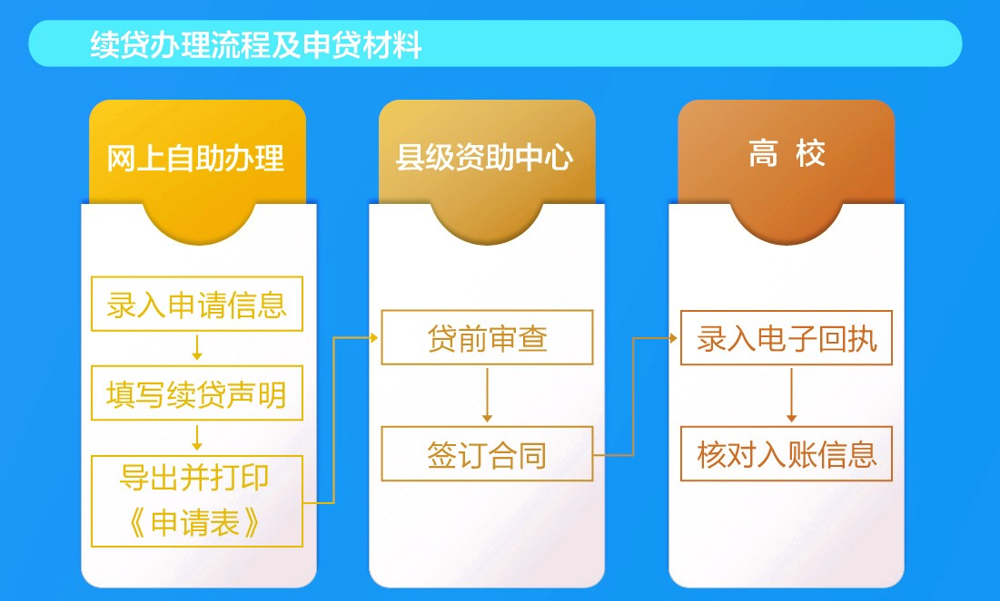

河南工业和信息化职业学院
学生处
2018年7月31日

